Definirala sva požrešni algoritem, ki (DEF iz neta)

Pobere vsakič vozlišče z največ povezavami, odstrani njegove povezave in potem to ponavlja dokler ni več v grafu nobenih povezav.

Ta vozlišča, ki si jih pobiral ki so največja so vertex cover

Dokler ni mn. Povezav prazna ponavljamo

Izbere vozlišče z najvec povezavami in ga das v seznam

Zbrises povezave v katerih je to vozlišče

In potem ponoviš isto na novem grafu

Velikost rešitve je dolžina seznama

Seznam je pa resitev

Maxmatch POGLEJ (vrne povezave) zato damo x2 ker gledamo vozlišča

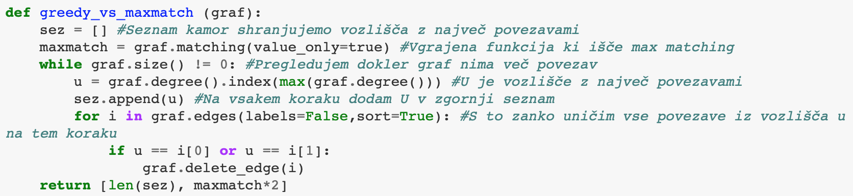

Ko žrebaš št vozlišč moreš še 10x žrebat št povezav

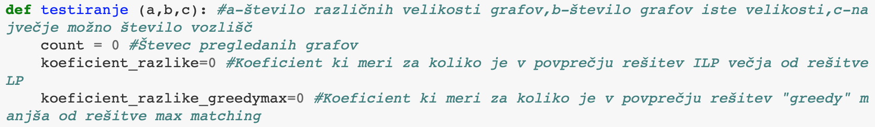

St povezav je omejeno, zato sva dala c\*(c-1)/2

Požrebamo in to nam na vsakem koraku določa en graf (1000 korakov)

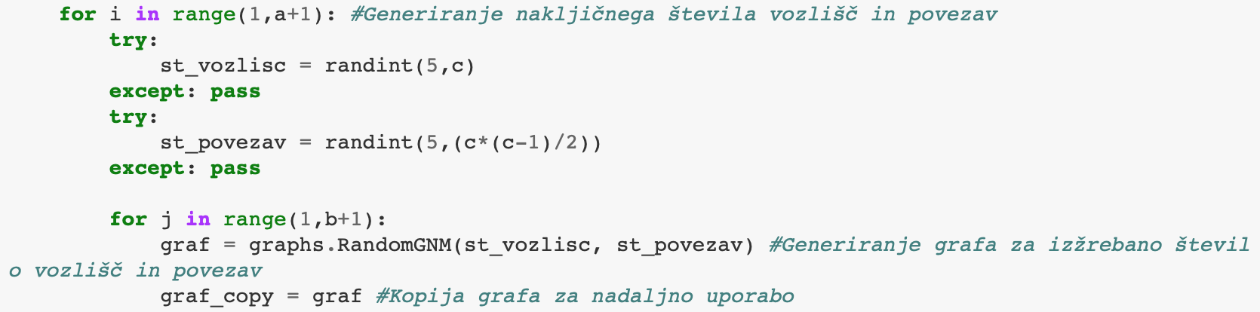

Ko imamo graf, čez njega vsekamo vse 4 algoritme

ILP integer linear program uporabljaš samo nule in enke (cela števila), 0 in 1 pri nama ker sma na interval 0,1.

Zato kr binary =true

Set objective – kaj želimo maksimizirati pri linearnih programih

Constraint (omejitve) – vsaj enkrat more bit povezano

Vozlišča ti dajo value.

r

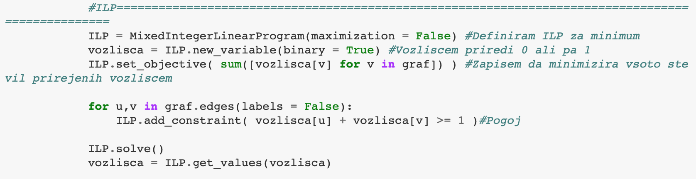

Zdaj pa niso cela števila, zato real =true

Sma jih pa omejila z 0 in 1, isti pogoj in isti objective

Razlika pri rešitvi (gledaš če je večje od ½ ali ne) v unih zapiskih

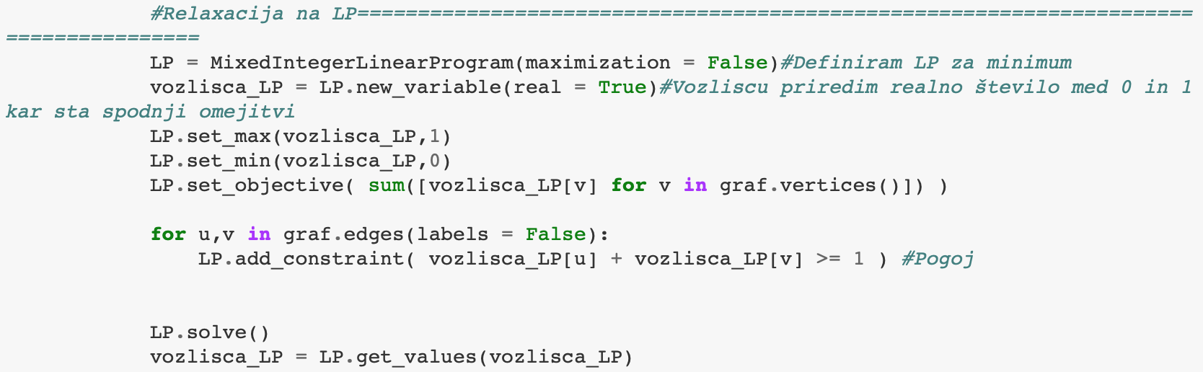

Upoštevamo greedy ki sva že prej napisala

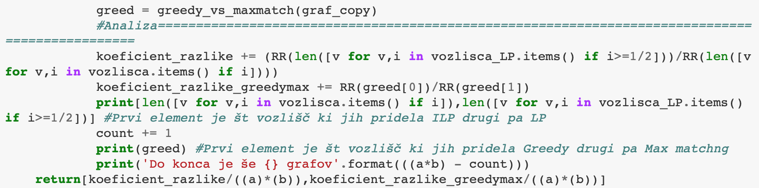

Print so rešitve

Koeficient razlike;zdeliš velikosti (da vidiš kolko so se razlikovali v povprečju

Če je 1 upoštevaš vozlišče, če je 0 pa ga ne.

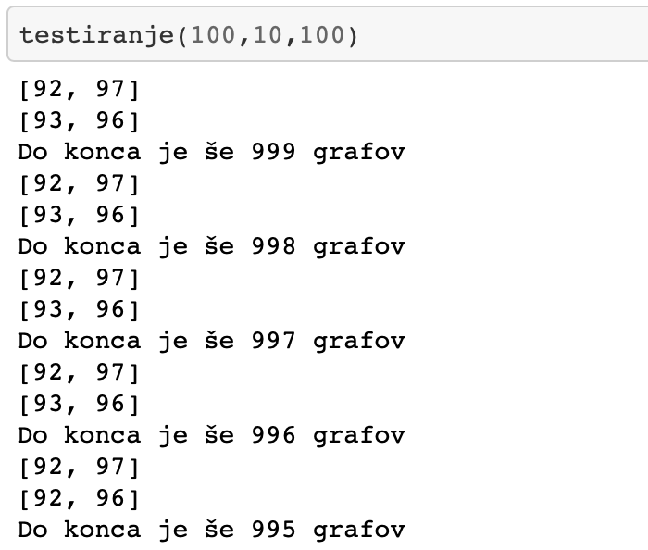

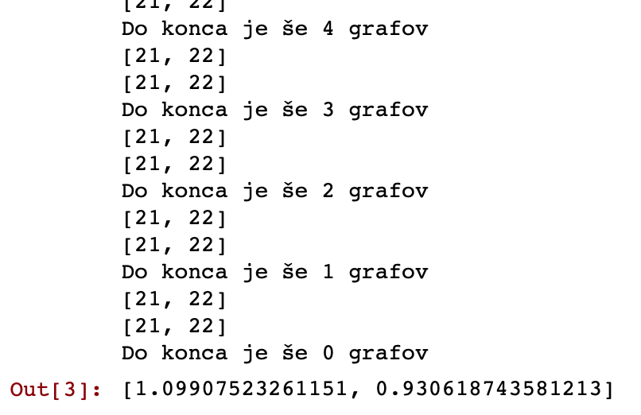

1000 grafov stestiranih,

